AGORIUM
Proiect InfoEducatie 2026
Secțiunea WEB

Elev: Voivod Beatrice Alexia-Ioana
Clasa: a 11-a
Liceul: Liceul Teoretic Nichita Stănescu

AGORIUM este un site educațional modern, conceput ca o platformă online pentru promovarea activităților dintr-un liceul. Proiectul își propune să ofere un mediu digital prietenos, interactiv și accesibil, în care elevii afla informații despre activitățile derulate la nivelul școlii sau în curs de derulare, pentru a fi la curent cu activitățile desfășurate la nivelul școlii și a putea participa și ei la activități viitoare. Astfel, utilizatorii pot rămâne permanent conectați la viața școlii și pot participa mai ușor la activitățile viitoare.
Platforma este concepută pentru a susține comunicarea eficientă între elevi și comunitatea școlară, oferind acces rapid la evenimente, proiecte educaționale, concursuri, workshopuri și alte inițiative dedicate dezvoltării personale și profesionale a tinerilor.
De asemenea, platforma încurajează implicarea activă a elevilor în viața școlii, stimulând colaborarea, creativitatea și spiritul de inițiativă.
Prin intermediul AGORIUM, utilizatorii beneficiază de o experiență digitală modernă, adaptată nevoilor actuale ale mediului educațional și orientată spre formarea unei comunități școlare unite și dinamice.
Site-ul este construit pentru a facilita dezvoltarea personală și profesională a tinerilor într-un cadru organizat și plăcut.

Site-ul oferă:
- Accesibilitate extinsă: Platforma este disponibilă online, permițând elevilor să acceseze informațiile de oriunde, oricând, doar cu un dispozitiv conectat la internet.
- Interactivitate maximă: Fiecare link către o activitate informații despre acea activitate și imagini reprezentative, elevii putând opta pentru înscrierea la acea activitate, dacă consider că li se potrivește.
- Sprijin pentru părinți: Platforma poate fi folosită și ca resursă alternativă pentru activități școlare și extrașcolare, într-un mediu sigur și controlat.
- Platformă extensibilă: AGORIUM este construit modular, astfel încât pot fi adăugate cu ușurință noi activități, elevii putând să se înscrie cu ușurință la acestea.

I. Tehnologii și metodologie
- Tehnologiile utilizate în realizarea acestui proiect: HTML, CSS, JavaScript, PHP.
- Metodologia de proiectare: structurare modulară a codului.
- Arhitectura aplicației: fișiere statice HTML pentru conținut, CSS pentru stilizare și JS pentru interactivitate.
- Proiectul permite extinderea facilă – se poate îmbunătăți ușor funcționalitatea prin integrarea de baze de date.
- Testare – la nivel de client (browser).
- Posibilitatea de interogare eficientă a datelor (simulare back-end cu PHP).

II. Utilitatea lucrării
Platforma AGORIUM permite accesul la o colecție de activități educaționale, facilitând înscrierea la acestea și ținând o evidență a activităților desfășurate și a participanților la acestea.

III. Accesibilitate și ergonomie
- Navigabilitate intuitivă, căutare internă, organizare pe secțiuni logice.
- Accesibilitate pentru utilizatorii cu nevoi speciale: posibilitate de zoom, suport viitor pentru audio și multi-limbaj.
- Independența de platformă – site-ul este responsiv și funcționează pe toate browser-ele.

IV. Originalitate
Proiectul AGORIUM este ușor de personalizat pentru orice instituție educațională.

V. Securitate
SQL Injection – Măsuri recomandate:
- Utilizarea de variabile bine definite și tipuri de date clare în interogări.
- Folosirea interogărilor parametrizate.
- Limitarea lungimii datelor și a permisiunilor utilizatorilor.
- Separarea clară a datelor și rolurilor în aplicație.
Cross-site Scripting (XSS) – Măsuri de prevenție:
- Folosirea unor browsere securizate (ex: Brave, Vivaldi).
- Utilizarea unei mașini virtuale pentru testări.
- Evitarea accesării linkurilor necunoscute sau transmise prin e-mail.
- Codarea și validarea datelor de intrare și ieșire.
VI. Coduri sursă demonstrative
//pagina principală
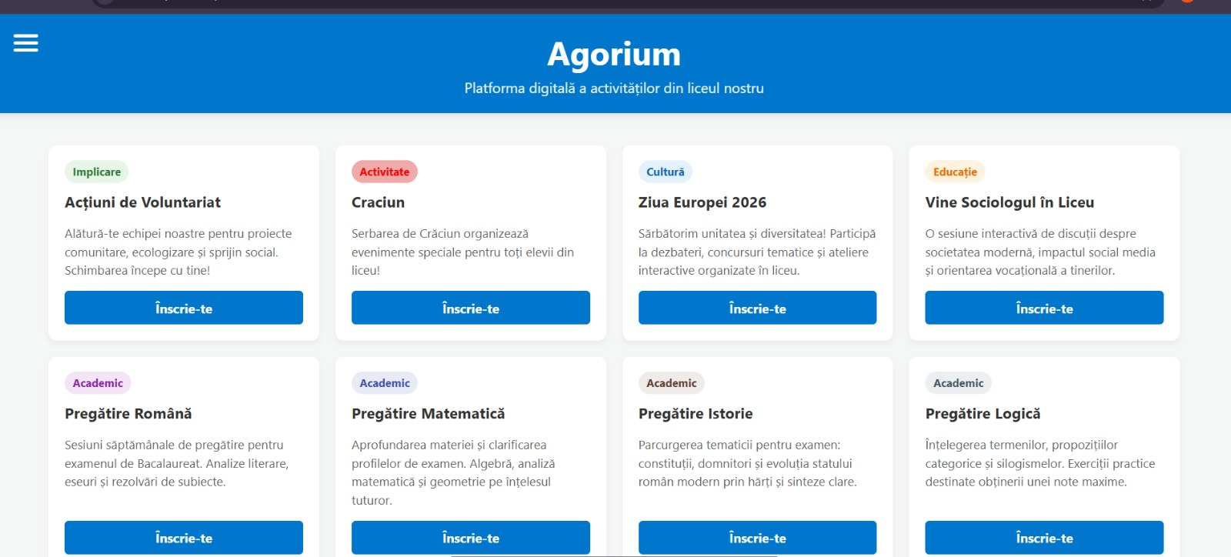

.dropdown-content {
display: none;
background-color: #f9f9f9;
padding-left: 15px;
list-style: none;
margin: 0;
border-left: 3px solid #0077cc;
}

.dropdown-content li a {
font-size: 0.95rem;
color: #555;
padding: 10px 20px;
}

.dropdown:hover .dropdown-content {
display: block;
}

.dropdown:hover .dropdown-toggle {
color: #0077cc;
background-color: #f4f7f6;
}

/* Responsivitate pentru ecrane mici */
@media (max-width: 1024px) {
.grid { grid-template-columns: repeat(2, 1fr); }
}
@media (max-width: 600px) {
.grid { grid-template-columns: 1fr; }
}
</style>
</head>
<body>

<div class="menu-toggle" id="mobile-menu">
<span class="bar"></span>
<span class="bar"></span>
<span class="bar"></span>
</div>

<nav class="nav-menu" id="nav-menu">
<ul>
<li><a href="index.html">Acasă</a></li>

<li class="dropdown">
<a href="#" class="dropdown-toggle">Activități ▾</a>
<ul class="dropdown-content">
<li><a href="voluntariat.html">Acțiuni de Voluntariat</a></li>
<li><a href="serbare-craciun.html">Serbarea de Crăciun</a></li>
<li><a href="ziua-europei.html">Ziua Europei 2026</a></li>
<li><a href="vine-sociologul.html">Vine Sociologul în Liceu</a></li>
</ul>
</li>

<li class="dropdown">
<a href="#" class="dropdown-toggle">Pregătire Bacalaureat▾</a>
<ul class="dropdown-content">
<li><a href="romana.html">Limba Română</a></li>
<li><a href="mate.html">Matematică</a></li>
<li><a href="istorie.html">Istorie</a></li>
<li><a href="logica.html">Logică</a></li>
</ul>
</li>

<li><a href="login.php" class="btn-profesor">🔒 Acces Profesori</a></li>
</ul>
</nav>

<header>
<h1>Agorium</h1>
<p class="subtitle">Platforma digitală a activităților din liceul nostru</p>
</header>

<div class="container">
<div class="grid">

<div class="card">
<div>
<span class="badge" style="background-color: #e8f5e9; color: #2e7d32;">Implicare</span>
<h3>Acțiuni de Voluntariat</h3>
<p>Alătură-te echipei noastre pentru proiecte comunitare, ecologizare și sprijin social. Schimbarea începe cu tine!</p>
</div>
<a href="voluntariat.html" class="btn-inscrie">Înscrie-te</a>
</div>

// Activitatea Ziua Europei

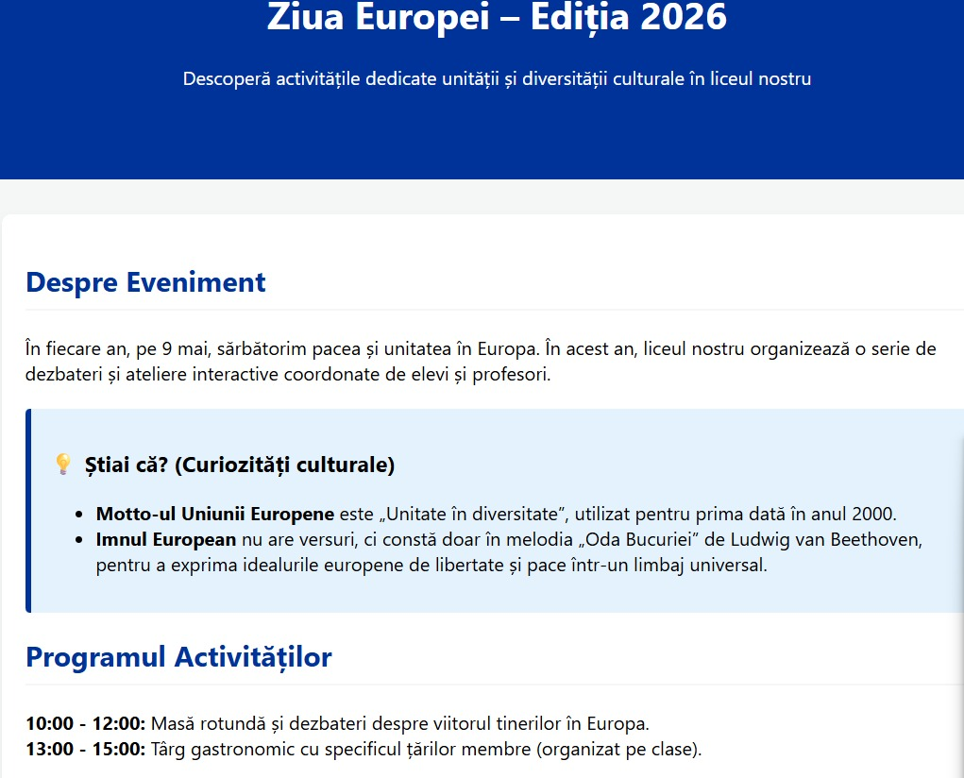

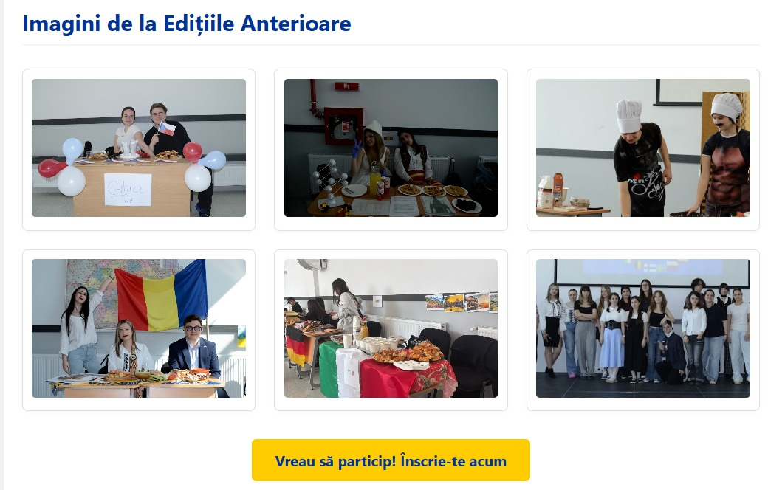

<body>
<a href="index.html" class="btn-home-menu" title="Înapoi la pagina principală">
<span></span>
<span></span>
<span></span>
</a>
<div class="hero">
<h1>Ziua Europei – Ediția 2026</h1>
<p>Descoperă activitățile dedicate unității și diversității culturale în liceul nostru</p>
</div>

<div class="container">
<h2>Despre Eveniment</h2>
<p>În fiecare an, pe 9 mai, sărbătorim pacea și unitatea în Europa. În acest an, liceul nostru organizează o serie de dezbateri și ateliere interactive coordonate de elevi și profesori.</p>

<div class="info-box">
<h3>💡 Știai că? (Curiozități culturale)</h3>
<ul>
<li><strong>Motto-ul Uniunii Europene</strong> este „Unitate în diversitate”, utilizat pentru prima dată în anul 2000.</li>
<li><strong>Imnul European</strong> nu are versuri, ci constă doar în melodia „Oda Bucuriei” de Ludwig van Beethoven, pentru a exprima idealurile europene de libertate și pace într-un limbaj universal.</li>
</ul>
</div>

<h2>Programul Activităților</h2>
<p><strong>10:00 - 12:00:</strong> Masă rotundă și dezbateri despre viitorul tinerilor în Europa.<br>
<strong>13:00 - 15:00:</strong> Târg gastronomic cu specificul țărilor membre (organizat pe clase).</p>

<h2>Imagini de la Edițiile Anterioare</h2>

<div class="galerie-grid">
<div class="galerie-item">
<img src="img/europa1.jpg" alt="Deschidere">
</div>
<div class="galerie-item">
<img src="img/europa2.jpeg" alt="Dezbateri">
</div>
<div class="galerie-item">
<img src="img/europa3.jpeg" alt="Ateliere">
</div>
<div class="galerie-item">
<img src="img/europa4.jpeg" alt="Târg Gastronomic">
</div>
<div class="galerie-item">
<img src="img/europa5.jpeg" alt="Premiere">
</div>
<div class="galerie-item">
<img src="img/europa6.jpg" alt="Echipa de voluntari">
</div>
</div>

<div class="action-area">
<a href="inscriere.html" class="btn-action">Vreau să particip! Înscrie-te acum</a>
</div>
</div>
</body>

// Înscrieri
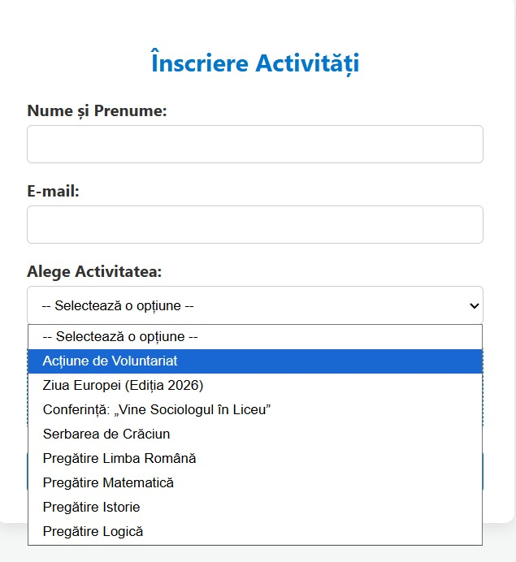

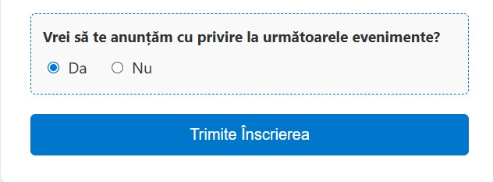

<div class="form-container">
<h2>Înscriere Activități</h2>
<form action="procesare.php" method="POST">
<div class="form-group">
<label for="nume">Nume și Prenume:</label>
<input type="text" id="nume" name="nume" required>
</div>

<div class="form-group">
<label for="email">E-mail:</label>
<input type="email" id="email" name="email" required>
</div>

<div class="form-group">
<label for="activitate">Alege Activitatea:</label>
<select id="activitate" name="activitate" required>
<option value="">-- Selectează o opțiune --</option>
<option value="Voluntariat">Acțiune de Voluntariat</option>
<option value="Ziua Europei">Ziua Europei (Ediția 2026)</option>
<option value="Conferință cu un Sociolog">Conferință: „Vine Sociologul în Liceu”</option>
<option value="Activitate de Crăciun">Serbarea de Crăciun</option>
<option value="Pregătire Română">Pregătire Limba Română</option>
<option value="Pregătire Matematică">Pregătire Matematică</option>
<option value="Pregătire Istorie">Pregătire Istorie</option>
<option value="Pregătire Logică">Pregătire Logică</option>
</select>
</div>

<div class="newsletter-box">
<p>Vrei să te anunțăm cu privire la următoarele evenimente?</p>
<div class="newsletter-options">
<label>
<input type="radio" name="newsletter" value="da" checked> Da
</label>
<label>
<input type="radio" name="newsletter" value="nu"> Nu
</label>
</div>
</div>

<button type="submit" id="submitBtn">Trimite Înscrierea</button>
</form>
</div>
<script>
const menuToggle = document.getElementById('mobile-menu');
const navMenu = document.getElementById('nav-menu');

menuToggle.addEventListener('click', () => {
menuToggle.classList.toggle('open');
navMenu.classList.toggle('active');
});
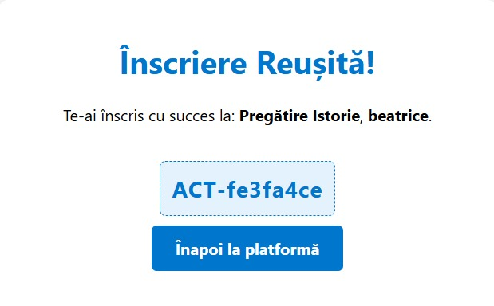
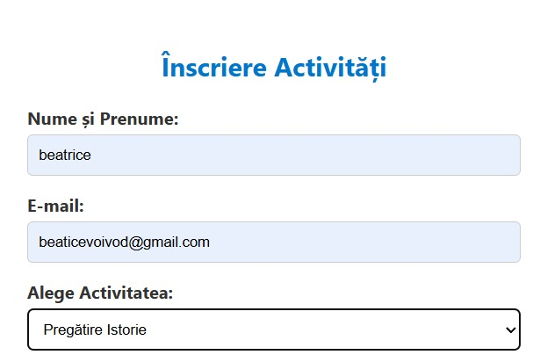
</script>

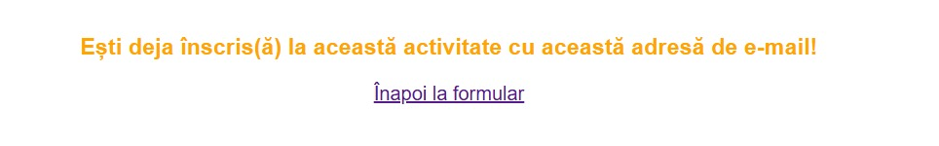

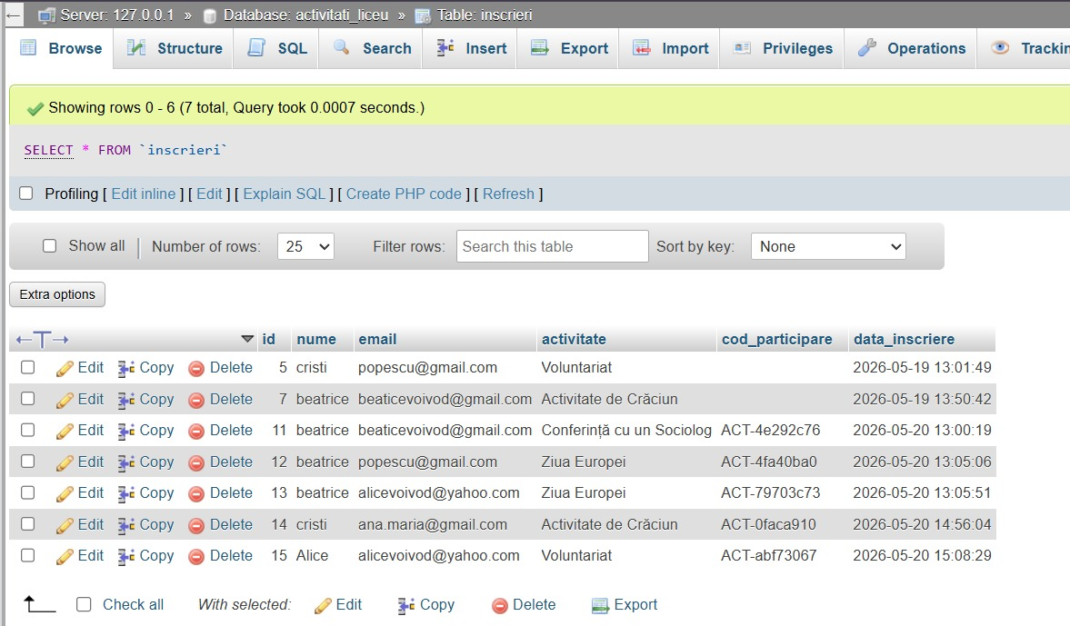

Profesorul coordonator al activităților școlare și extrașcolare poate vedea toate înscrierile și codurile de acces ale participanților.

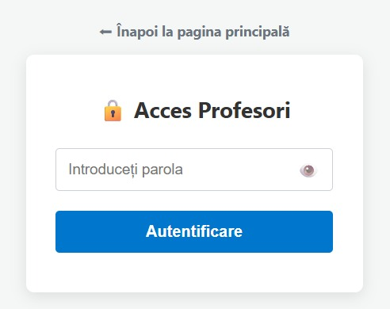

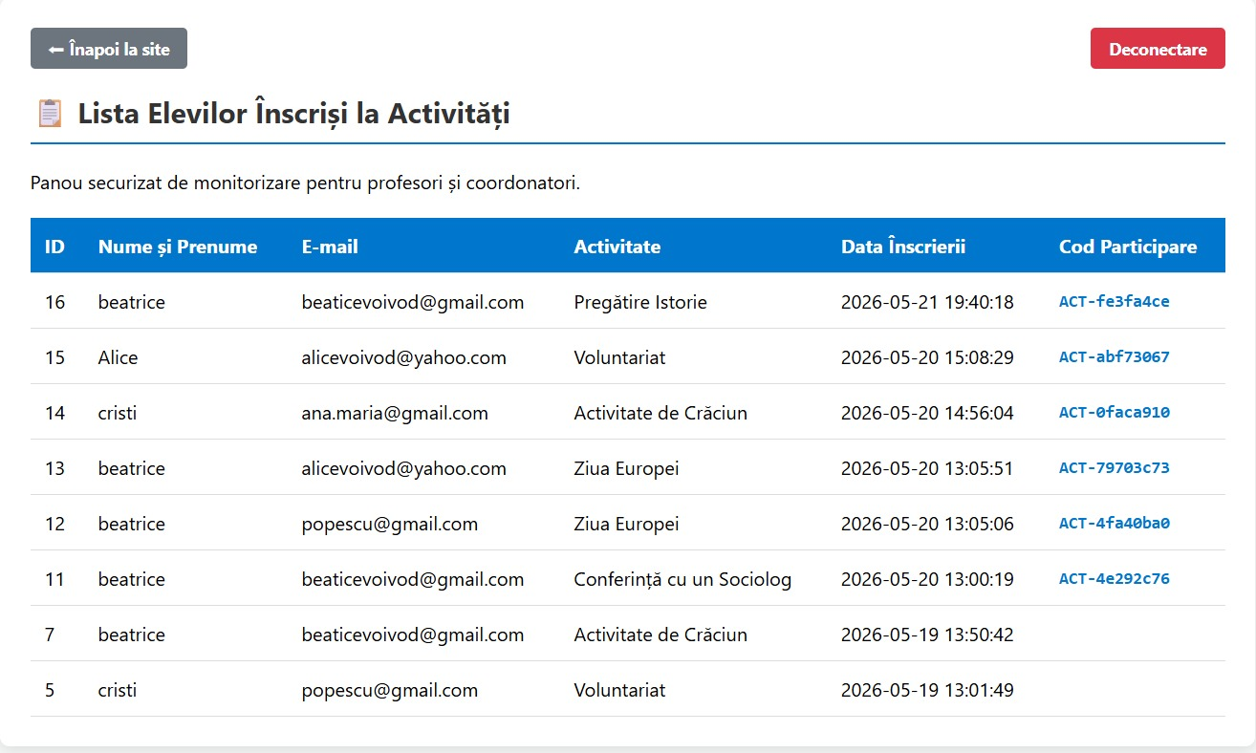

VII. Concluzii și direcții de dezvoltare
AGORIUM este o platformă educațională care poate fi folosită în contexte variate: ateliere de lucru, cursuri digitale, orientare vocațională. Este o bază excelentă pentru a dezvolta un mediu de învățare în școli și licee.

